Verkeersbesluit tot aanwijzing van elektrische laadplaats aan Provincialeweg 74 te Bunnik
Burgemeester en Wethouders van de gemeente Bunnik

Situatie:
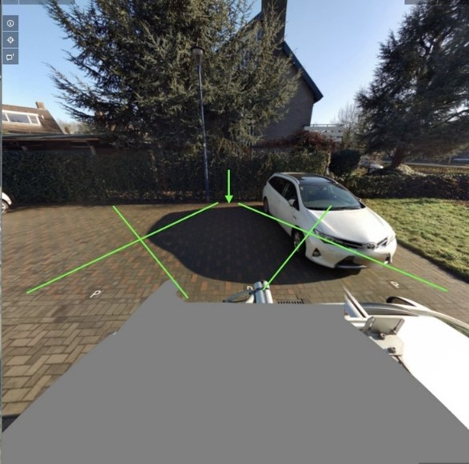
Figuur 1
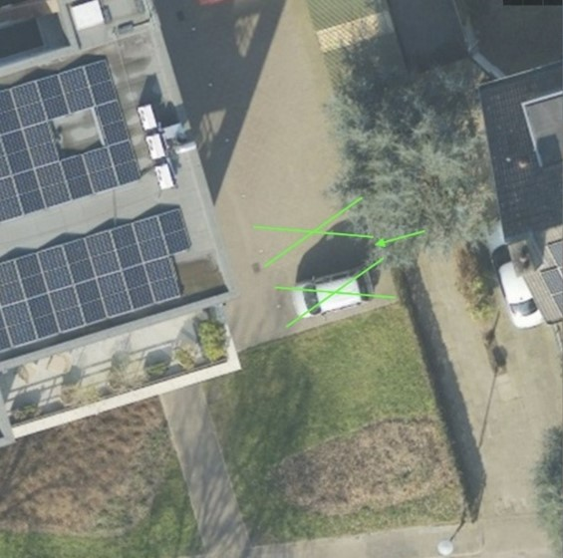
Figuur 2

Gelet op
- Artikel 18, eerste lid, onder d, van de Wegenverkeerswet 1994;
- Artikel 15 Wegenverkeerswet 1994;
- Artikel 12 Besluit administratieve bepalingen inzake het wegverkeer (BABW);
- Artikel 5, eerste lid, Mandaatregeling gemeente Bunnik en onderdeel 153 van het bijbehorend mandaatregister;
- De Provincialeweg 74 is in beheer en eigendom bij de gemeente Bunnik.

Overwegende dat:
- Het centrale doel van het nationale Klimaatakkoord het terugdringen is van de uitstoot van broeikasgas- sen in Nederland met 49% ten opzichte van 1990;
- Elektrisch vervoer bijdraagt aan het verbeteren van de luchtkwaliteit, het milieu en het bevorderen van doelmatig en zuinig energiegebruik;
- Het voorkomen of beperken van door het verkeer veroorzaakte aantasting van het karakter of van de functie van objecten of gebieden;

In het vastgestelde gemeentelijke duurzaamheidsprogramma ’Duurzaam Bunnik’ heeft de gemeente aangegeven elektrische vervoer te willen faciliteren. Hiervoor worden er openbare laadvoorzieningen gerealiseerd. In het kader van toekomstbestendigheid zijn in de ‘’Beleidsregels openbare laadinfrastructuur voor elektrische voertuigen in de gemeente Bunnik 2019’’ eisen en voorwaarden opgenomen waar een het plaatsen van een laadpaal aan moet voldoen. Volgens beleidsregel “Ladder van Laden” mag bij de constatering dat de laadvoorziening onvoldoende toereikend is voor de vraag naar laadgelegenheid een aanvraag voor de uitbreiding van het laadnetwerk in behandeling worden genomen;

De provincies Utrecht, Noord-Holland en Flevoland elektrisch rijden willen bevorderen en samen de Nationale Agenda Laadinfrastructuur (NAL) regio Noordwest-Nederland. De provincies Utrecht, Noord-Holland en Flevoland hebben samen het projectbureau MRA-Elektrisch opgezet. MRA-Elektrisch is een bureau van de overheid. De gemeente Bunnik is via de provincie een concessieovereenkomst aangegaan met MRA-Elektrisch;

Het advies voor het realiseren van een laadlocatie op een plek waar al laadgelegenheid is, wordt opgesteld door het project MRA-Elektrisch;

Het project MRA-Elektrisch geeft advies tot uitbreiding van het laadnetwerk op basis van het “Criteria uitbreiden laadnetwerk”. Onder “Datagestuurd uitbreiden laadnetwerk” worden de volgende criteria gegeven voor de tot stand brenging van de uitbreiding van het laadnetwerk:

Laadpalen met een gemiddeld maandelijks afzet volume vanaf 1.000 kWh over de afgelopen 3 maanden;
EN een gemiddelde bezettingsgraad hoger dan 40% gedurende de voorafgaande drie maanden in een specifiek dagdeel;
EN waarvan NIET binnen 150 meter hemelsbreed al een nieuwe laadpaal in voorbereiding of in de afgelopen 3 maanden in bedrijf gesteld is;
Criterium 1 en 2 toepassen op laadpalen in bedrijf binnen 150 meter hemelsbreed;

De locatie voldoet op basis van de gestelde criteria aan de eisen voor openbare laadplaats. Om de laadpaal ook voor andere gebruikers zo goed mogelijk aan te wenden, worden twee parkeervakken ter hoogte van de Provincialeweg 74 ingericht als zijnde laadparkeervakken.

Belangen
Aan dit verkeersbesluit liggen de volgende belangen, als bedoeld in artikel 2 van de Wegenverkeerswet 1994, ten grondslag:
• het zoveel mogelijk waarborgen van de vrijheid van het verkeer;

Politieadvies
De politie Midden-Nederland adviseert de gemeente Bunnik positief over het instellen én intrekken van parkeerplaatsen voor het opladen van elektrische voertuigen, mits deze worden aangeduid met verkeersbord E8c en waar nodig onderbord OB504, zodat de maatregel juridisch handhaafbaar is. De politie benadrukt dat voor zulke laadplekken een verkeersbesluit nodig is en dat bij de locatiekeuze zorgvuldig moet worden gekeken naar parkeerdruk, zichtbaarheid en veiligheid; plaatsing op de meest gewilde parkeerplekken, bijvoorbeeld direct bij winkelcentra, is niet noodzakelijk en kan tot onbegrip leiden. Voor handhaving geldt dat parkeren alleen is toegestaan wanneer er daadwerkelijk wordt geladen, wat in de praktijk lastig te controleren kan zijn, onder meer omdat het laadproces niet altijd zichtbaar is en elektrische voertuigen niet altijd direct herkenbaar zijn. Omdat de gemeente de voorgeschreven bebording al toepast en de handhaafbaarheid daarmee voldoende is geborgd, wordt dit advies voortaan als standaardadvies gebruikt om toekomstige verkeersbesluiten voor EV-laadplaatsen te vereenvoudigen en te versnellen.

BESLUIT
Twee parkeerplaatsen aan te wijzen die uitsluitend bestemd zijn voor het opladen van elektrische auto’s aan de Provincialeweg 74 conform figuren 1 en 2;
Tot het plaatsen van bord E08 (parkeerplaats voor opladen elektrische voertuigen) met een onderbord waarbij pijlen aangeven voor welke parkeervakken dit geldt (BE04b) in overeenkomstig de bij dit besluit gevoegde tekeningen (figuur 1 en 2).

Inwerkingtreding
Dit besluit treedt in werking op de dag na bekendmaking in het Gemeenteblad.
Odijk, 30/06/2026

Namens Burgemeester en wethouders

Bezwaarschrift indienen
Bent u het niet eens met dit besluit? Dan kunt u een bezwaarschrift indienen. Wij raden u aan om eerst met ons te bellen. Onze medewerkers kunnen verder toelichten om welke redenen het besluit is genomen.

Blijft u het toch oneens met het besluit? Dan stuurt u binnen zes weken een brief aan:
Het college van burgemeester en wethouders
Postbus 5
3980 CA BUNNIK

Zorgt u ervoor dat u het bezwaarschrift indient binnen zes weken na de dag waarop deze brief is verzonden. Daarmee voorkomt u dat we uw bezwaarschrift niet meer kunnen behandelen. Het bezwaarschrift bevat in ieder geval:
- uw naam en adres;
- datum en handtekening;
- een omschrijving van het besluit waar het bezwaarschrift tegen gericht is (u kunt bijvoorbeeld datum en kenmerk van deze brief vermelden of een kopie meesturen);
- de reden waarom u bezwaar maakt (de gronden van bezwaar).

Machtiging bij vertegenwoordiging
Als iemand anders u vertegenwoordigt, is het nodig om een door u ondertekende machtiging bij het bezwaarschrift te voegen.

Digitaal indienen bezwaarschrift
Het bezwaarschrift kunt u ook indienen met het webformulier (‘bezwaarschriftformulier’) via onze website www.bunnik.nl. Dit formulier kunt u vinden bij het onderwerp ‘online regelen’ op onze website. Voor deze wijze van indienen heeft u een elektronische handtekening (DigiD) nodig.

Pro forma bezwaarschrift
Het is ook mogelijk om eerst een bezwaarschrift zonder gronden in te dienen (een pro forma bezwaarschrift). U hoeft dan nog niet aan te geven waarom u het niet eens bent met het besluit. De gemeente Bunnik geeft u daarna een termijn om de gronden van uw bezwaar in te dienen.

Voorlopige voorziening aanvragen
Ons besluit geldt ook tijdens de bezwaarprocedure. Als u wilt dat het besluit niet meteen ingaat, kunt u om een voorlopige voorziening vragen bij de rechtbank. Dat is een voorlopige beslissing om een bepaalde handeling uit te stellen of juist door te laten gaan. Dit kan alleen als u al een bezwaarschrift heeft ingediend. Een voorlopige voorziening vraagt u aan bij de voorzieningenrechter van de rechtbank Midden-Nederland.
Het postadres is:
Rechtbank Midden-Nederland, afdeling Bestuursrecht, voorlopige voorzieningen
Postbus 16005
3500 DA Utrecht.

U kunt het verzoek om voorlopige voorziening ook digitaal indienen via http://loket.rechtspraak.nl/bestuursrecht, hiervoor dient u te beschikken over een DigiD.
Op de genoemde site is hierover meer informatie te vinden.

Kosten voorlopige voorziening
Voor een voorlopige voorziening betaalt u griffierecht. Meer informatie hierover krijgt u van de griffie van de rechtbank.

